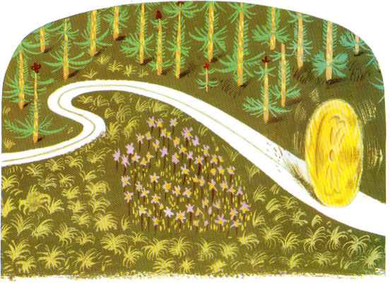 | 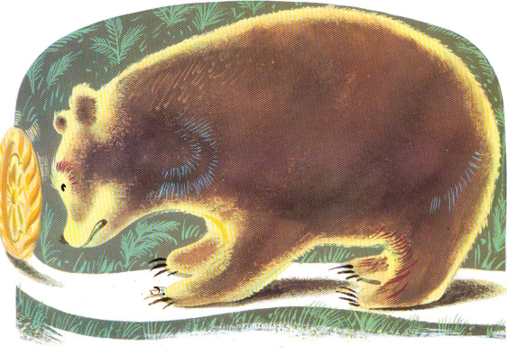
Et elle se sauve si vite, si vite que le loup ne peut la rattraper. | Elle court, elle court dans la forêt et voilà qu’elle rencontre un gros ours.
13 | 14

